МЭРИЯ ГОРОДА АРХАНГЕЛЬСКА

ДИРЕКТОР ДЕПАРТАМЕНТА ОБРАЗОВАНИЯ

П Р И К А З

от 4 февраля 2015 г. № 52

Об организации оn-line изучения мнения педагогических работников – участников городских мероприятий, организованных структурными элементами сетевой модели системы образования МО "Город Архангельск", по теме: "Эффективность проведения мероприятий городского уровня структурными элементами сетевой модели системы образования МО "Город Архангельск"

В соответствии с Положением об осуществлении мониторинга системы образования муниципального образования "Город Архангельск", утвержденным постановлением мэрии г. Архангельска от 07.11.2013 № 811, Порядком проведения мониторинга муниципальных организаций, осуществляющих образовательную деятельность, находящихся в ведении департамента образования мэрии города Архангельска, утвержденным приказом департамента образования мэрии города Архангельска от 03.12.2013 № 1046, планом мониторинга муниципальных организаций муниципального образования "Город Архангельск", находящихся в ведении департамента образования мэрии города Архангельска, на 2015 год, утвержденным приказом департамента образования мэрии города Архангельска от 03.12.2014 № 1118, приказом департамента образования мэрии города Архангельска от 03.12.2014 № 1120 "О назначении ответственных лиц, взаимодействии департамента образования мэрии города Архангельска и МБУ Центр "Леда" при проведении мониторинга в 2015 году" ПРИКАЗЫВАЮ:

1. Утвердить график проведения on-line изучения мнения педагогических работников – участников городских мероприятий, организованных структурными элементами сетевой модели системы образования МО "Город Архангельск", по теме: "Эффективность проведения
мероприятий городского уровня структурными элементами сетевой модели системы образования МО "Город Архангельск" (далее - on-line голосование) (Приложение 1).
2. Утвердить интерактивную анкету для респондентов (участников городских мероприятий) (Приложение 2).
3. Утвердить инструкцию по участию респондентов в on-line голосовании (Приложение 3).
4. Утвердить форму отчета о результатах on-line голосования, направляемого муниципальным бюджетным образовательным учреждением муниципального образования "Город Архангельск" "Центр психолого-педагогической и медико-социальной помощи детям и подросткам "Леда" (далее - МБУ Центр "Леда") в департамент образования мэрии города Архангельска (далее – департамент образования) (Приложение 4).
5. Отделу организационно-аналитического обеспечения департамента образования (Ерыкалова Е.С.):
5.1. организовать в течение 2015 года проведение on-line голосования;
5.2. обеспечить включение в план работы департамента образования на месяц в течение 2015 года информации о необходимости проведения on-line голосования по итогам мероприятий, проводимых структурными элементами сетевой модели системы образования МО "Город Архангельск";
5.3. обеспечить информационную открытость и доступность результатов проводимого on-line голосования посредством размещения информации на странице департамента образования официального информационного Интернет-портала муниципального образования "Город Архангельск" (раздел текущая деятельность – сетевая модель педагогического взаимодействия – мониторинг эффективности проводимых городских мероприятий).
6. Бедриной В.В., директору МБУ Центр "Леда":
6.1. обеспечить осуществление организационно-технического сопровождения on-line голосования;
6.2. обеспечить в течение 3-х рабочих дней после опубликования утвержденного плана департамента образования на странице департамента образования официального информационного Интернет-портала муниципального образования "Город Архангельск" обновление информации в части проведения on-line голосования на следующий месяц на официальном сайте МБУ Центр "Леда";
6.3. обеспечить не позднее 5-ти рабочих дней после проведения городского мероприятия размещение результатов on-line голосования на официальном сайте МБУ Центр "Леда";
6.4. обеспечить предоставление в департамент образования (Беспоясовой М.Н., ведущему специалисту отдела организационно-аналитического обеспечения, пр. Троицкий, 64, 3 этаж, каб.1; тел. 607-319) отчёта о результатах on-line голосования по форме (Приложение 4) в соответствии с графиком проведения on-line голосования и обработки его результатов (Приложение 1).
7. Руководителям структурных элементов сетевой модели системы образования муниципального образования "Город Архангельск":
7.1. назначить ответственных лиц за организацию и информационное сопровождение on-line голосования в образовательной организации по итогам проведённых мероприятий;
7.2. обеспечить проведение on-line голосования по итогам проведения городских мероприятий согласно плану работы департамента образования на месяц.
8. Контроль за исполнением приказа возложить на заместителя директора департамента образования мэрии города Архангельска Н.И. Коптяеву.

Т.С. Огибина

Приложение 1

График проведения on-line изучения мнения педагогических работников – участников городских мероприятий, организованных структурными элементами сетевой модели системы образования МО "Город Архангельск", по теме: "Эффективность проведения
мероприятий городского уровня структурными элементами сетевой модели системы образования МО "Город Архангельск"

Сроки проведения on-line голосования | Срок проведения on-line голосования по каждому городскому мероприятию | Срок размещения результатов  on-line голосования на официальном сайте МБУ Центр "Леда" | Срок предоставления отчёта, о результатах on-line голосования от МБУ Центр "Леда" в департамент образования | Срок размещения результатов on-line голосования департаментом образования на странице департамента образования официального информационного Интернет-портала муниципального образования "Город Архангельск"
в течение 2015 года согласно планам работы департамента образования на месяц | в течение 3-х рабочих дней, после проведения городского мероприятия | не позднее 5-ти рабочих дней после проведения городского мероприятия | каждое 4 число месяца, следующего за месяцем проведения мероприятий | каждое 6 число месяца, следующего за месяцем проведения мероприятий

Приложение 2
Интерактивная анкета для респондентов
(участников городских мероприятий)

1. Выберите городское мероприятие, которое вы посетили
2. Удовлетворены ли Вы организацией работы городского мероприятия? (1 - минимальный балл, 10 - максимальный балл)
3. Оцените актуальность содержания материалов, представленных на городском мероприятии (1 - минимальный балл, 10 - максимальный балл)
4. Оцените возможность практического применения полученной на городском мероприятии информации в Вашей профессиональной деятельности (1 - минимальный балл, 10 - максимальный балл)

5. Ваши отзывы по итогам посещения городского мероприятия

6. Ваши предложения по итогам проведения городского мероприятия

Приложение 3

Инструкция по участию в on-line изучении мнения педагогических работников – участников городских мероприятий, организованных структурными элементами сетевой модели системы образования МО "Город Архангельск", по теме: "Эффективность проведения мероприятий городского уровня структурными элементами сетевой модели системы образования МО "Город Архангельск"

Для участия в on-line голосовании необходим компьютер с доступом к сети Интернет.
- Перейдите на страницу официального сайта МБУ Центр "Леда" www.leda29.ru
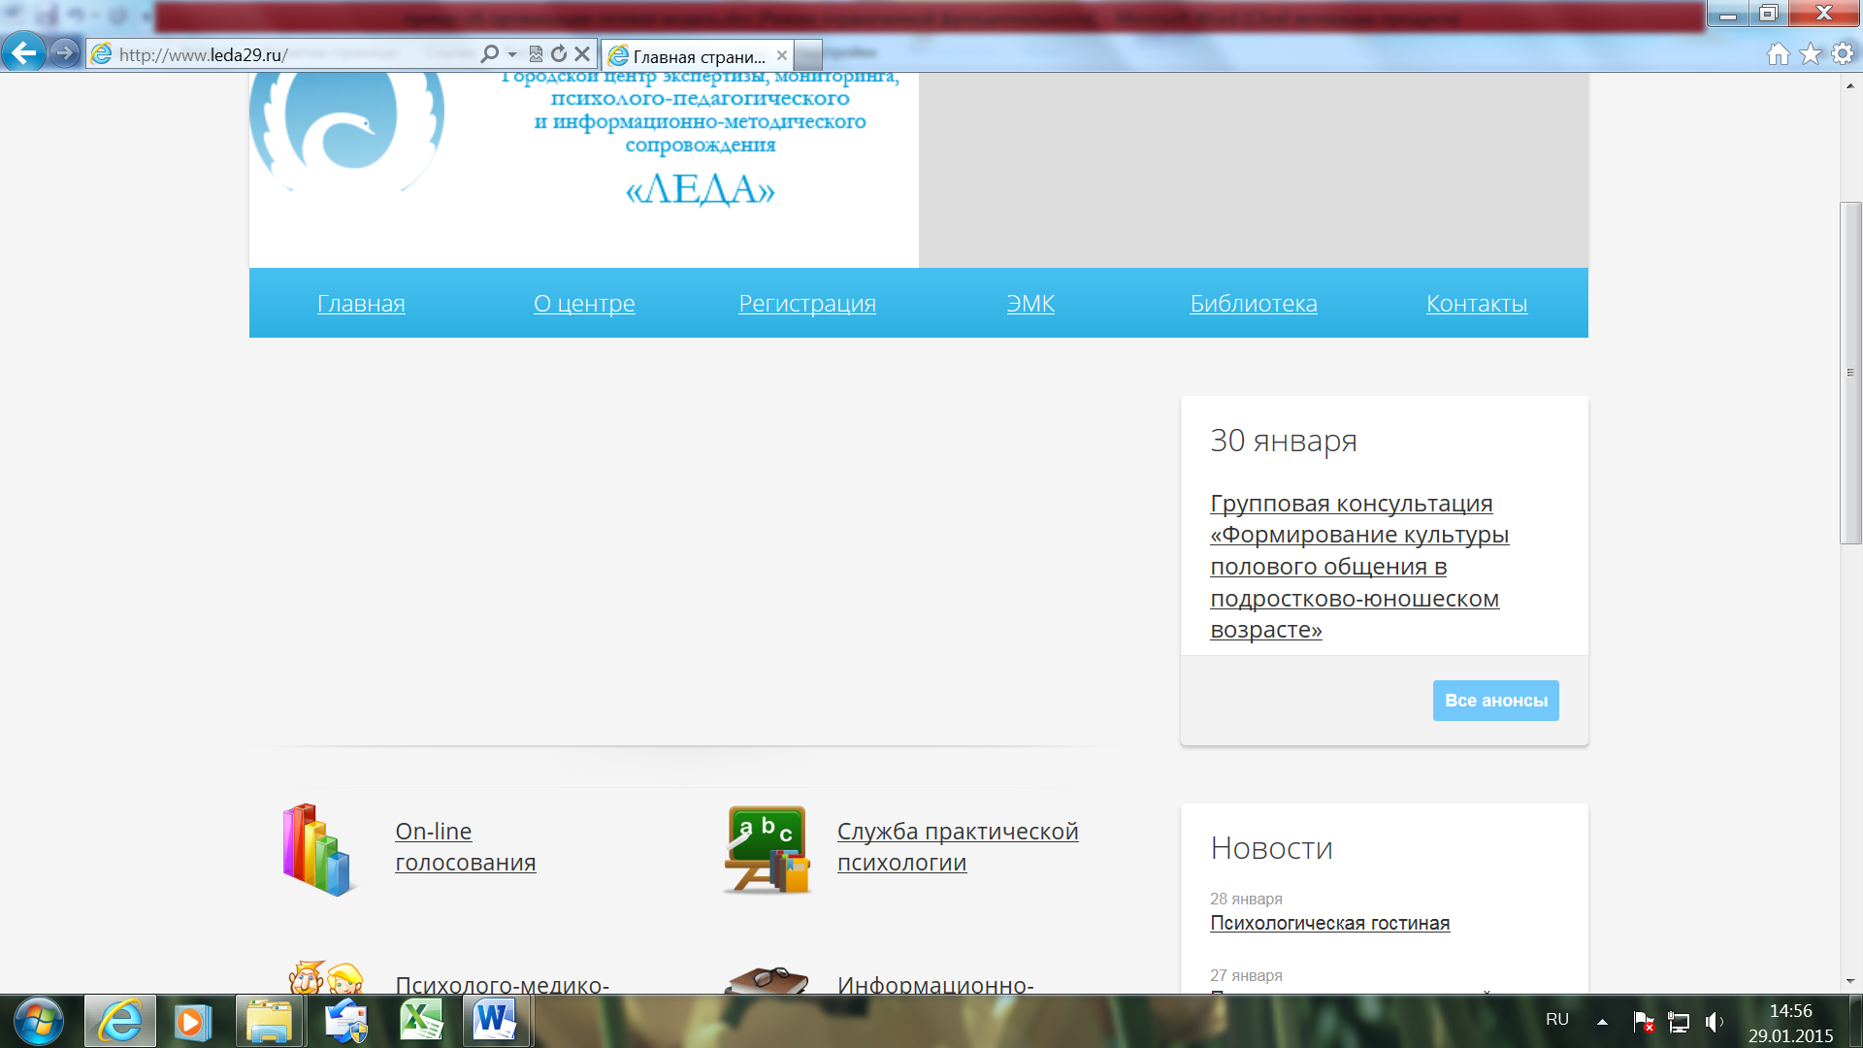

- На открывшейся странице кликните по вкладке нижнего меню "On-line голосования".
- На открывшейся странице кликните по пункту вертикального меню "Эффективность проведения мероприятий городского уровня структурными элементами сетевой модели системы образования МО "Город Архангельск".
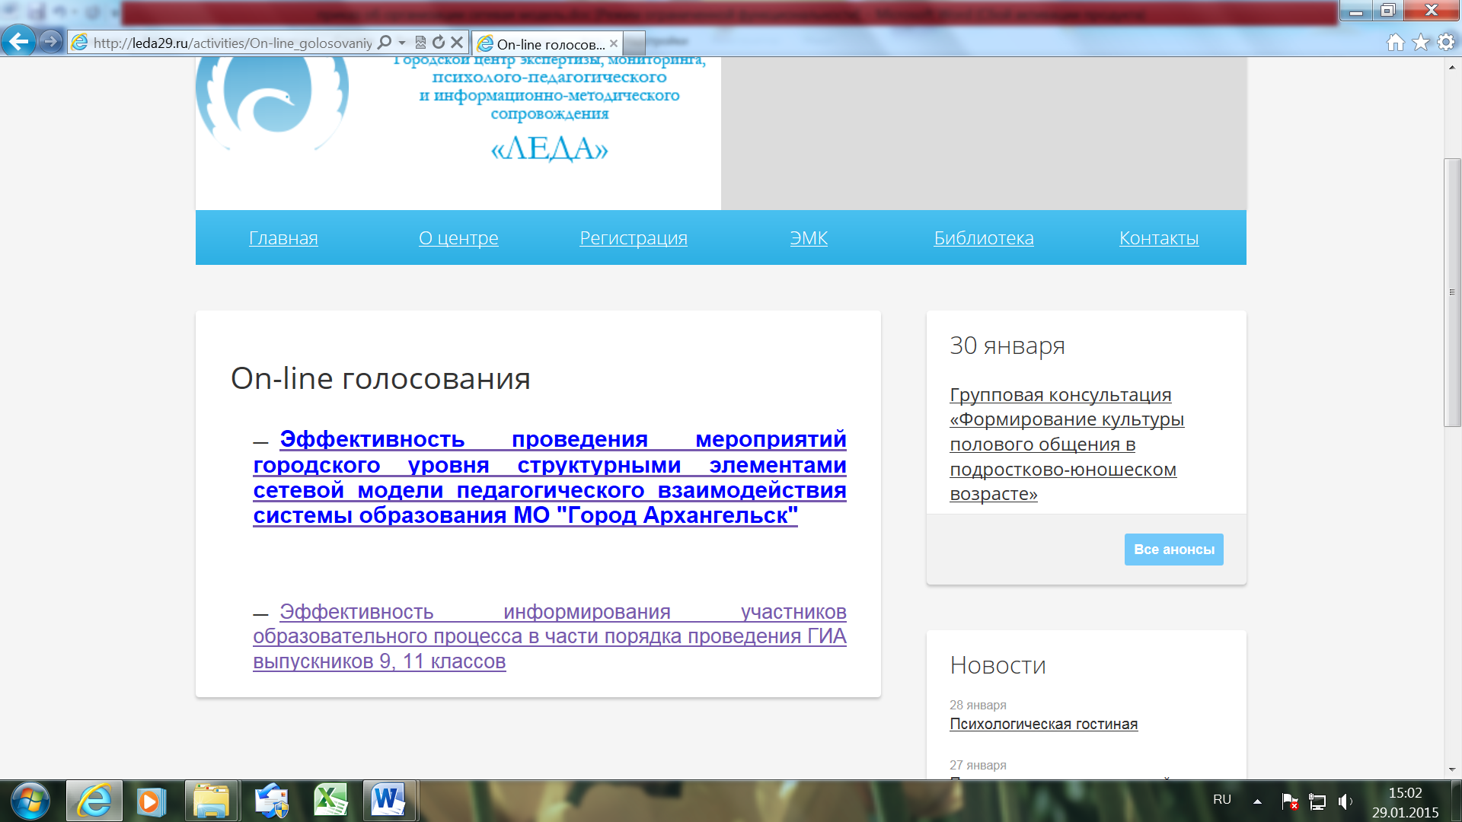
- На открывшейся странице выберете месяц, в который проводится посещаемое Вами городское мероприятие и нажмите кнопку "продолжить".
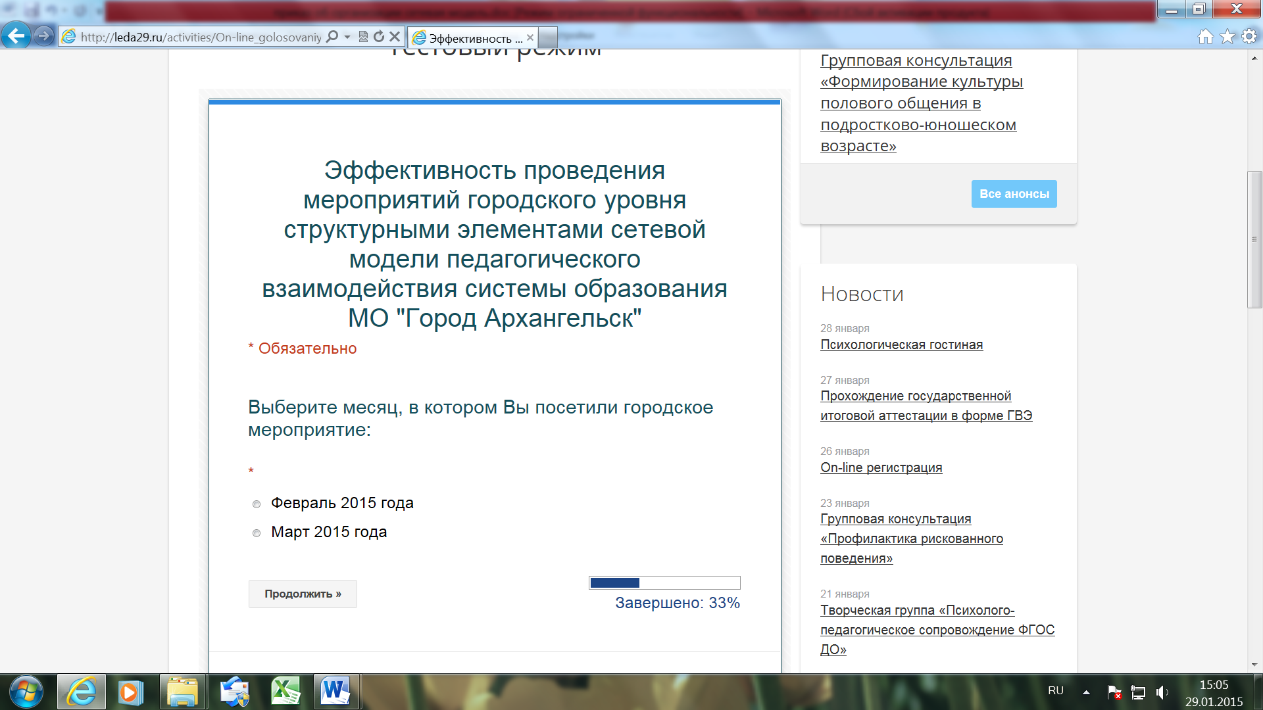
- На открывшейся странице выберете мероприятие, которое Вы посетили и нажмите кнопку "продолжить".
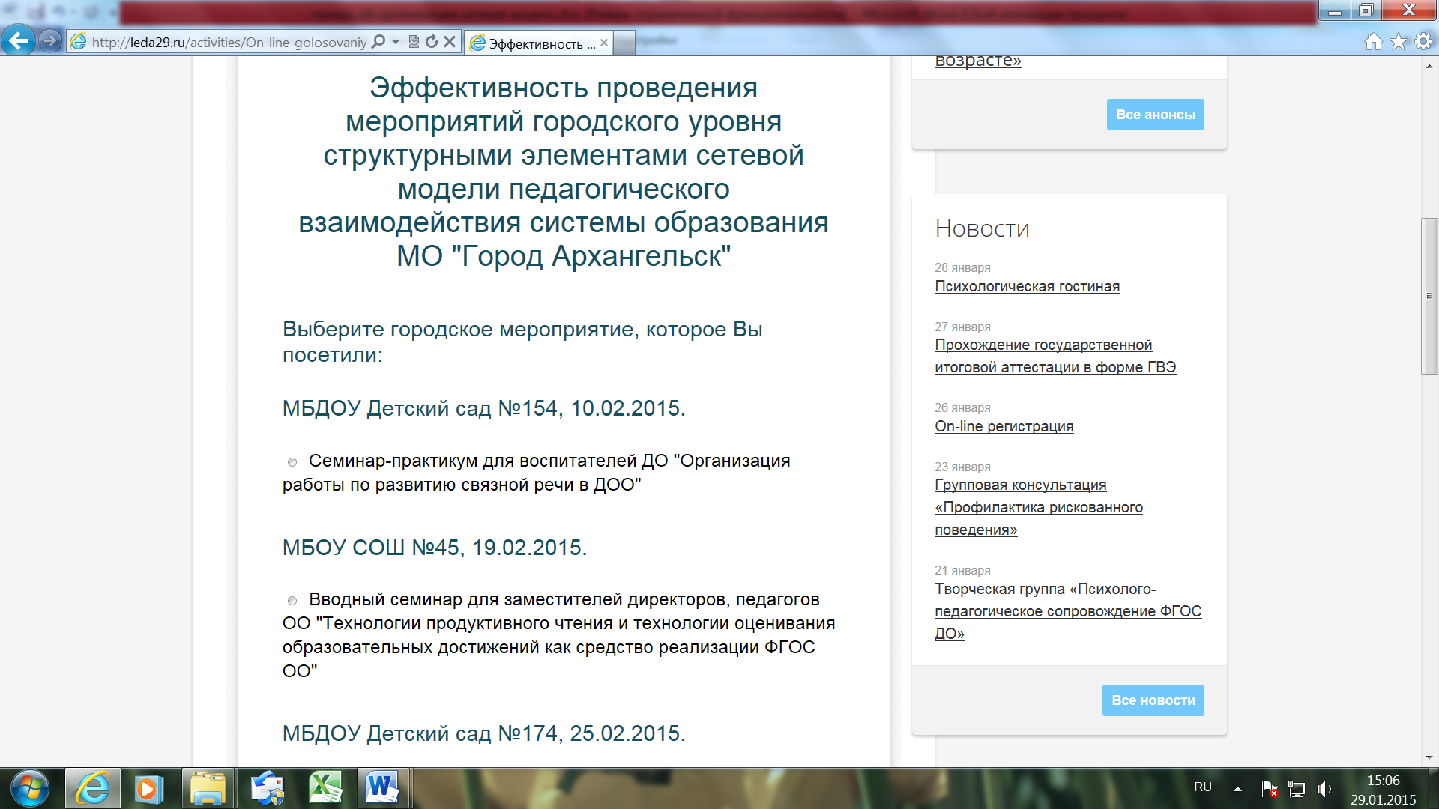
- На открывшейся странице заполните анкету.
- По окончании следует нажать кнопку "Готово".
- При желании, Вы можете просмотреть ответы респондентов, которые участвовали в on-line голосовании, нажав на кнопку "См. предыдущие ответы".

Приложение 4

Форма отчета о результатах on-line голосования, направляемого
МБУ Центр "Леда" в департамент образования

№ | Информация о мероприятии |  |  | Количество проголосовавших  респондентов | Удовлетворенность проведённым городским мероприятием  (средний балл) | Актуальность содержания материалов, представленных на городском мероприятии  (средний балл) | Возможность практического применения  материалов, представленных на городском мероприятии (средний балл) | Отзывы | Предложения | Общий средний балл
№ | дата | место проведения | тема

